|  |  |  |  |  |  |
| --- | --- | --- | --- | --- | --- |
| **الاختبار الشهري الأول**  **الفصل الأول / السنة الثانية** | | | | | |
| **اسم الوحدة** | **وحدة** **الزهور والهدايا** | **مخرج التعلم** | **- يفرق بين طرق استخدام الزهور الطبيعية والزهور الصناعية في التنسيقات.**  **يلتزم بشروط واجراءات الامن والسلامة في مكان العمل.** | |
| **اسم المدرب** |  | **السنة الدراسية / الفصل الدراسي** | **2025-2024** | **الفصل الأول** |
| **رقم المجموعة** |  | **السنة** | **الثانية** | |
| **اسم الطالب/ة** |  | **التاريخ** | **2024 / ....... / .......** | |
|  | | | | | |
| **أسئلة الاختبار** | | | | | |
| **السؤال الأول** | **يضع (O) على الصورة التي توضح الزهور الطبيعية.** | | | |
| **السؤال الثاني** | **يضع علامة (✓) حول الأداة التي تستخدم لتشذيب الزهور.** | | | |

|  |  |
| --- | --- |
| **السؤال الأول** | **يضع (O) على الصورة التي توضح الزهور الطبيعية.** |

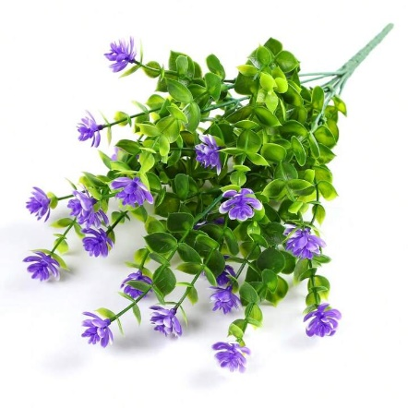

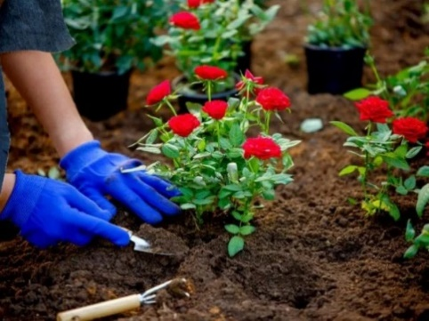

|  |  |
| --- | --- |
| **السؤال الثاني** | **ضع علامة (✓) حول الأداة التي تستخدم لتشذيب الزهور.** |



